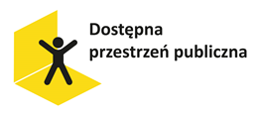
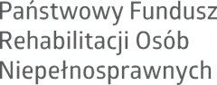

GMINA MIEJSKA WAŁCZ

nr sprawy: IRP.271.16.2024
załącznik nr 11 do SWZ

Nazwa wykonawcy
Adres wykonawcy
Nr telefonu/fax
e-mail
NIP / regon

WYKAZ WYKONANYCH ROBÓT

Lp. | Przedmiot  zamówienia | Nazwa podmiotu, na rzecz którego wykonane zostało zamówienie | Wartość zrealizowanego zamówienia | Rodzaj potwierdzenie (referencje/protokół/inne) | Termin wykonania zadania
1. | 2. | 3. | 4. | 5. | 6.
1

W załączeniu dowody określające, że wskazane w wykazie usługi zostały wykonane należycie (należy wymienić załączniki, jeśli zostały dołączone……………………………………………………………………………………...
Wykonawca lub osoba przez niego upoważniona podpisuje wypełniony formularz oferty podpisem kwalifikowanym lub podpisem zaufanym (gov.pl) lub elektronicznym podpisem osobistym (e-dowód) . Nie należy nanosić żadnych zmian w dokumencie, po opatrzeniu go podpisem, może to skutkować naruszeniem integralności podpisu, a w konsekwencji odrzuceniem oferty.

